РОССИЙСКИЙ УНИВЕРСИТЕТ ДРУЖБЫ НАРОДОВ

**Факультет физико-математических и естественных наук**

**Кафедра прикладной информатики и теории вероятностей**

ОТЧЕТ

по лабораторной работе № 13

дисциплина: Администрирование сетевых подсистем

Студент:

Группа:

**МОСКВА**

2022 г.

# Цель работы:

Приобретение навыков настройки сервера NFS для удалённого доступа к ресурсам.

# Ход работы:

**13.4.1. Настройка сервера NFSv4**

1. На сервере установите необходимое программное обеспечение: dnf -y install nfs-utils

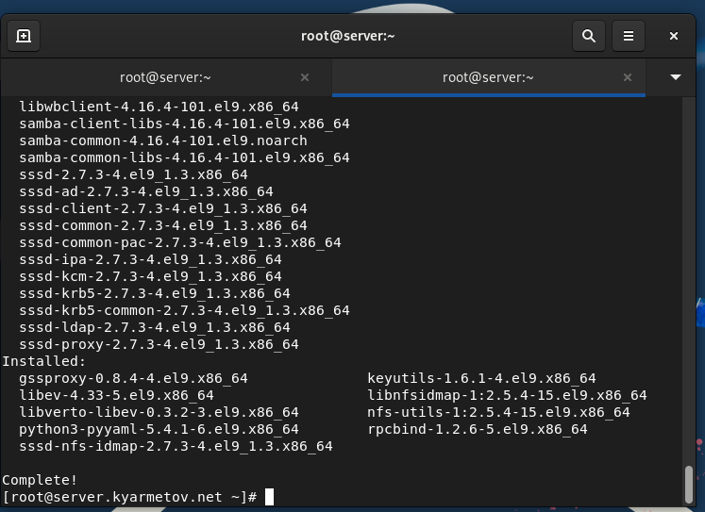

2. На сервере создайте каталог, который предполагается сделать доступным всем пользователям сети (корень дерева NFS): mkdir -p /srv/nfs

3. В файле /etc/exports пропишите подключаемый через NFS общий каталог с доступом только на чтение: /srv/nfs *(ro)

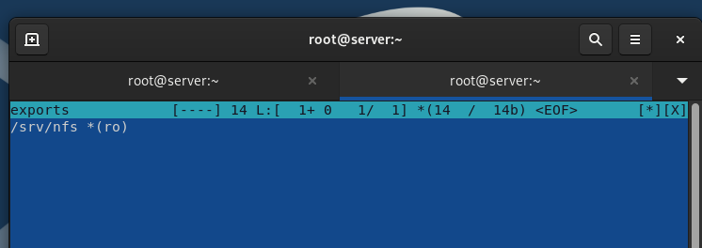

4. Для общего каталога задайте контекст безопасности NFS: semanage fcontext -a -t nfs_t "/srv/nfs(/.*)?"

5. Примените изменённую настройку SELinux к файловой системе: restorecon -vR /srv/nfs

6. Запустите сервер NFS: systemctl start nfs-server.service systemctl enable nfs-server.service

7. Настройте межсетевой экран для работы сервера NFS: firewall-cmd --add-service=nfs firewall-cmd --add-service=nfs --permanent firewall-cmd --reload

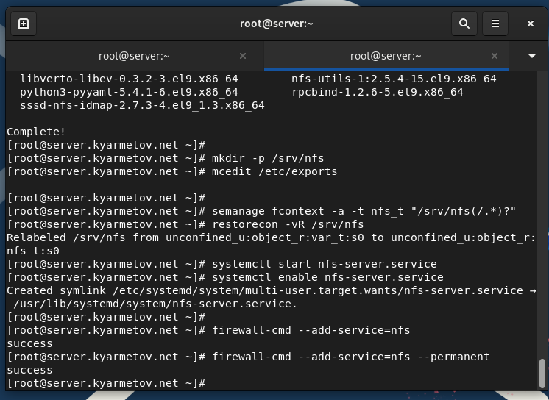

8. На клиенте установите необходимое для работы NFS программное обеспечение: dnf -y install nfs-utils

9. На клиенте попробуйте посмотреть имеющиеся подмонтированные удалённые ресурсы (вместо user укажите свой логин): showmount -e server.user.net В отчёте поясните, что при этом происходит.

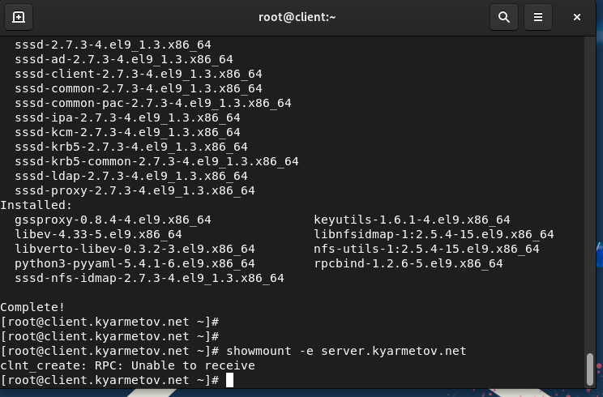

10. Попробуйте на сервере остановить сервис межсетевого экрана: systemctl stop firewalld.service Затем на клиенте вновь попробуйте подключиться к удалённо смонтированному ресурсу: showmount -e server.user.net В отчёте поясните, что при этом происходит.

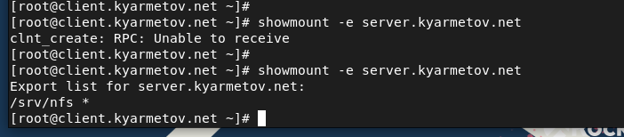

11. На сервере запустите сервис межсетевого экрана systemctl start firewalld

12. На сервере посмотрите, какие службы задействованы при удалённом монтировании: lsof | grep TCP lsof | grep UDP

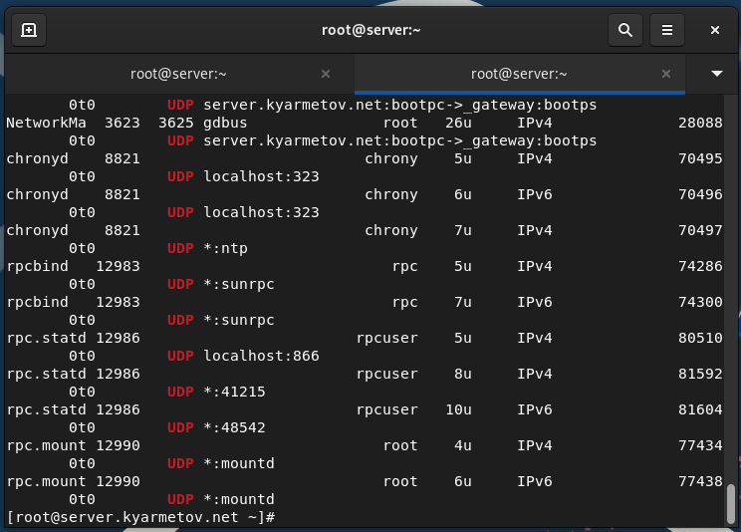

13. Добавьте службы rpc-bind и mountd в настройки межсетевого экрана на сервере: firewall-cmd --get-services firewall-cmd --add-service=mountd --add-service=rpc-bind firewall-cmd --add-service=mountd --add-service=rpc-bind ↪ --permanent firewall-cmd --reload

14. На клиенте проверьте подключение удалённого ресурса (вместо user укажите свой логин): showmount -e server.user.net

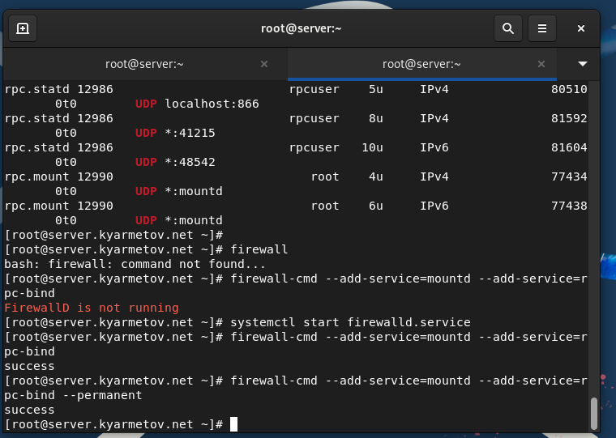

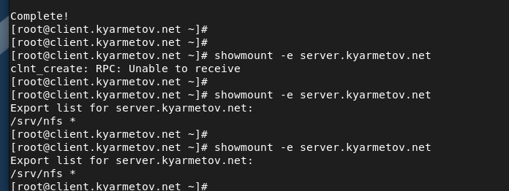

**13.4.2. Монтирование NFS на клиенте**

1. На клиенте создайте каталог, в который будет монтироваться удалённый ресурс, и подмонтируйте дерево NFS (вместо user укажите свой логин): mkdir -p /mnt/nfs mount server.user.net:/srv/nfs /mnt/nfs

2. Проверьте, что общий ресурс NFS подключён правильно: mount В отчёте поясните выведенную информацию о монтировании удалённого ресурса.

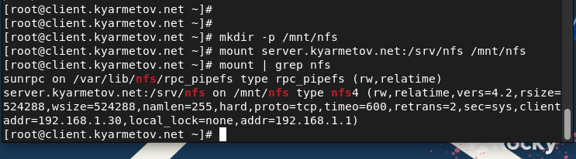

3. На клиенте в конце файла /etc/fstab добавьте следующую запись (вместо user укажите свой логин): server.user.net:/srv/nfs /mnt/nfs nfs _netdev 0 0 В отчёте поясните синтаксис этой записи.

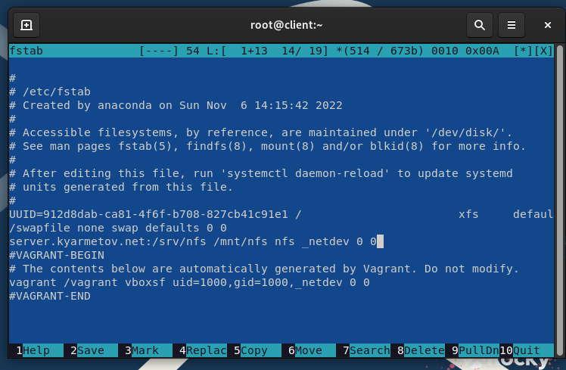

4. На клиенте проверьте наличие автоматического монтирования удалённых ресурсов при запуске операционной системы: systemctl status remote-fs.target

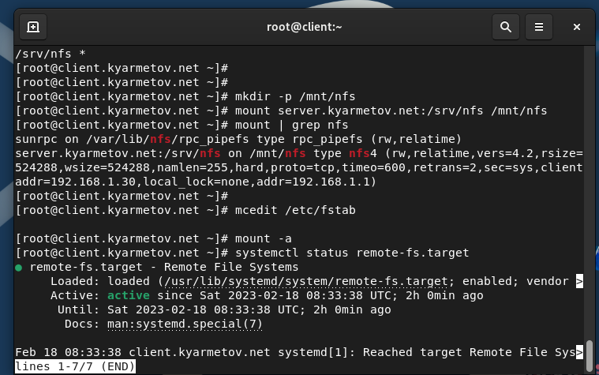

5. Перезапустите клиента и убедитесь, что удалённый ресурс подключается автоматически.

**13.4.3. Подключение каталогов к дереву NFS**

1. На сервере создайте общий каталог, в который затем будет подмонтирован каталог с контентом веб-сервера: mkdir -p /srv/nfs/www

2. Подмонтируйте каталог web-сервера: mount -o bind /var/www/ /srv/nfs/www/

3. На сервере проверьте, что отображается в каталоге /srv/nfs.

4. На клиенте посмотрите, что отображается в каталоге /mnt/nfs.

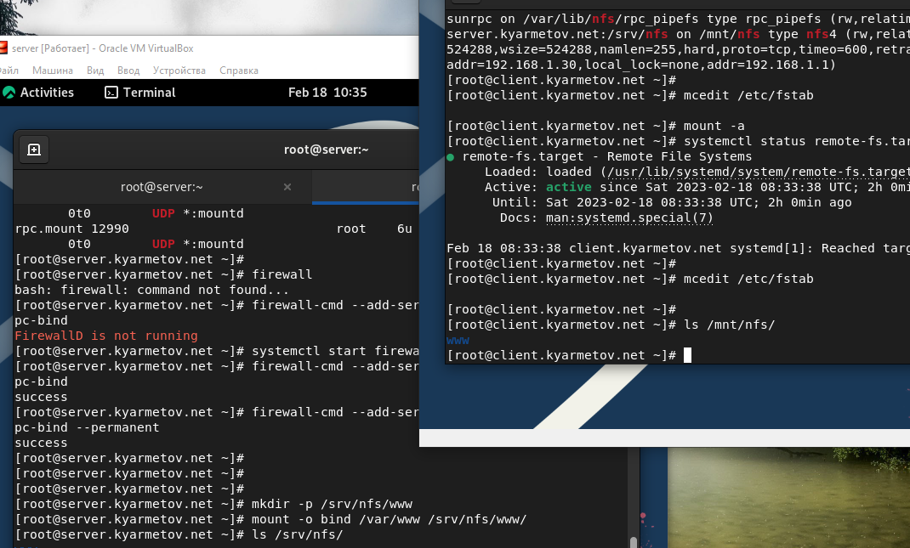

5. На сервере в файле /etc/exports добавьте экспорт каталога веб-сервера с удалённого ресурса: /srv/nfs/www 192.168.0.0/16(rw)

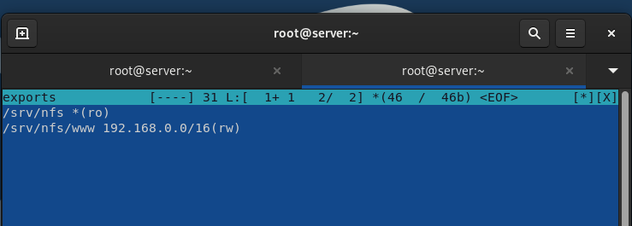

6. Экспортируйте все каталоги, упомянутые в файле /etc/exports: exportfs –r

7. Проверьте на клиенте каталог /mnt/nfs.

8. На сервере в конце файла /etc/fstab добавьте следующую запись: /var/www /srv/nfs/www none bind 0 0

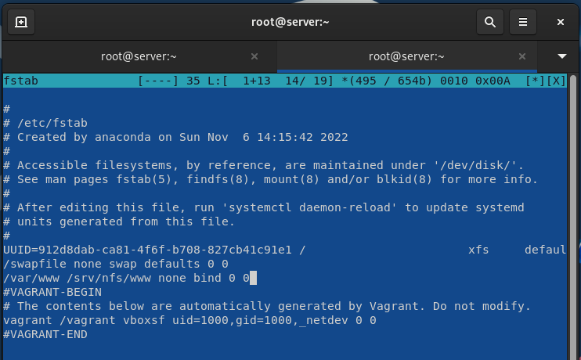

9. Повторно экспортируйте каталоги, указанные в файле /etc/exports: exportfs -r

10. На клиенте проверьте каталог /mnt/nfs.

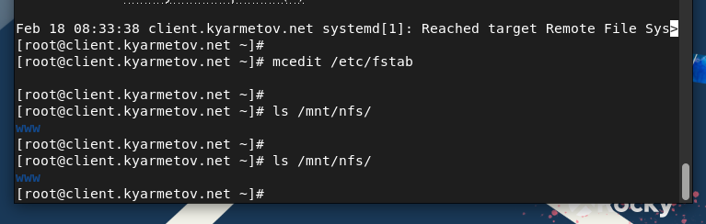

**13.4.4. Подключение каталогов для работы пользователей**

1. На сервере под пользователем user в его домашнем каталоге создайте каталог common с полными правами доступа только для этого пользователя, а в нём файл user@server.txt (вместо user укажите свой логин): mkdir -p -m 700 ~/common cd ~/common touch [user@server.txt](mailto:user@server.txt)

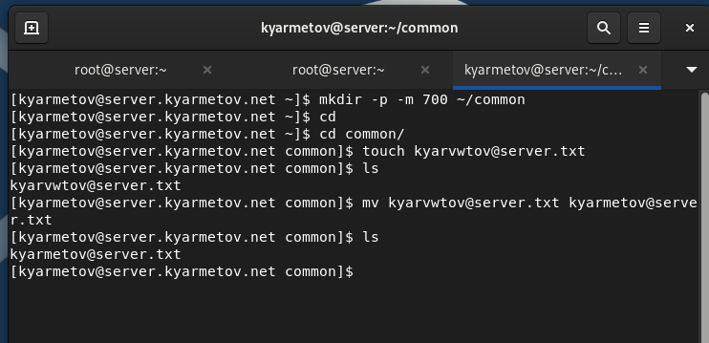

2. На сервере создайте общий каталог для работы пользователя user по сети (вместо user укажите свой логин): mkdir -p /srv/nfs/home/user

3. Подмонтируйте каталог common пользователя user в NFS (вместо user укажите свой логин): mount -o bind /home/user/common /srv/nfs/home/user В отчёте укажите, какие права доступа установлены на этот каталог.

4. Подключите каталог пользователя в файле /etc/exports, прописав в нём (вместо user укажите свой логин): /srv/nfs/home/user 192.168.0.0/16(rw)

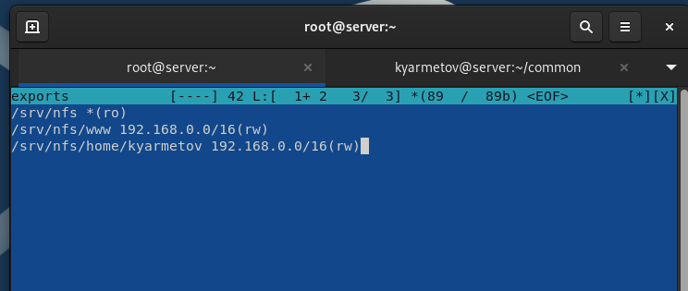

5. Внесите изменения в файл /etc/fstab (вместо user укажите свой логин): /home/user/common /srv/nfs/home/user none bind 0 0

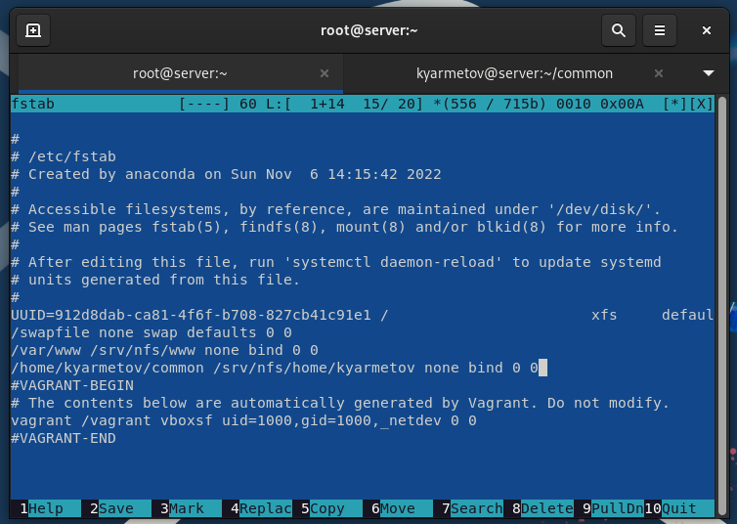

6. Повторно экспортируйте каталоги: exportfs -r

7. На клиенте проверьте каталог /mnt/nfs.

8. На клиенте под пользователем user перейдите в каталог /mnt/nfs/home/user и попробуйте создать в нём файл user@client.txt и внести в него какие-либо изменения: cd /mnt/nfs/home/user touch user@client.txt Попробуйте это проделать под пользователем root.

9. На сервере посмотрите, появились ли изменения в каталоге пользователя /home/user/common.

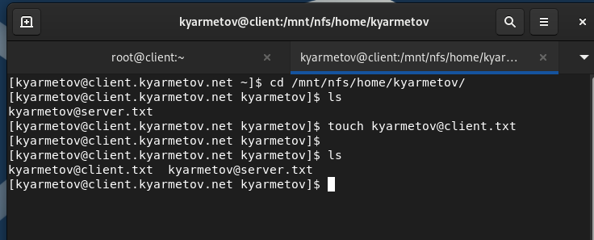

**13.4.5. Внесение изменений в настройки внутреннего окружения виртуальных машин**

1. На виртуальной машине server перейдите в каталог для внесения изменений в настройки внутреннего окружения /vagrant/provision/server/, создайте в нём каталог nfs, в который поместите в соответствующие подкаталоги конфигурационные файлы:

2. В каталоге /vagrant/provision/server создайте исполняемый файл nfs.sh:

3. На виртуальной машине client перейдите в каталог для внесения изменений в настройки внутреннего окружения /vagrant/provision/client/:

4. В каталоге /vagrant/provision/client создайте исполняемый файл nfs.sh:

5. Для отработки созданных скриптов во время загрузки виртуальных машин server и client в конфигурационном файле Vagrantfile необходимо добавить в соответствующих разделах конфигураций для сервера и клиента

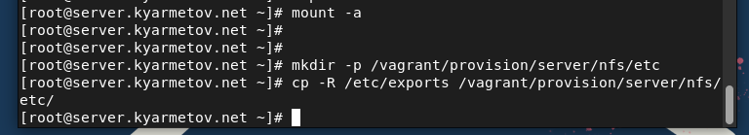

# Вывод:

Приобретены практические навыки по настройке службы NFS